處理(功能)規格書 |  |  |  |  |  |  |  |  |  |  |  |  |  | Page 1 / 5
處理(功能點)名稱 |  |  |  |  |  | 年 月 日 |  | 製 作 | 負 責 |  | 品 保 |  | 確 認 | 文 件 編 號
HT_15 |  |  |  |  |  | 94/05/23 |  | 范 |  |  |  |  |  | HT_15
BATCH |  | JAVA | J S P | E X E |  | 資料量 |  | 處理週期 | 輸出入畫面編號 |  |  |  | 備註
 |  | ■ | ■ |  |  |  |  |  | HT_15
輸入資料檔案 | HTT_ESTIMAT  HTT_CLASSFL  HTT_COURSE |  |  |  | 輸出資料檔案 |  | HTT_ESTIMAT |  |  | ＩＯ資料檔案 |  | 報表檔（HT_150）  文字檔（HT_150.TXT）
功 能 說 明
功能: 期間別開班資料查詢作業
畫面:

- HT_150
畫面預設值顯示: 新增、修改、刪除Disabled，查詢、印表Enabled
ReadOnly:課程名稱、訓練別、起始日、結束日、操作者、操作日期
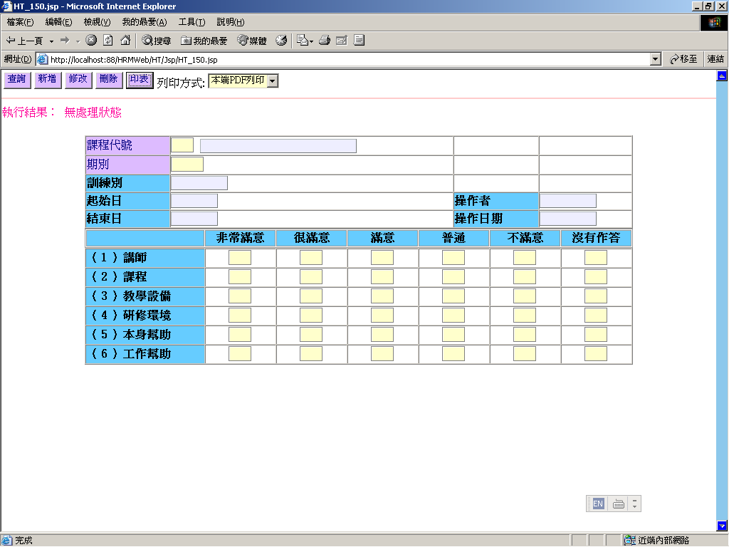

處理(功能)規格書 |  |  |  |  |  |  |  |  |  |  |  |  |  | Page 2 / 5
處理(功能點)名稱 |  |  |  |  |  | 年 月 日 |  | 製 作 | 負 責 |  | 品 保 |  | 確 認 | 文 件 編 號
HT_15 |  |  |  |  |  | 94/05/23 |  | 范 |  |  |  |  |  | HT_15
BATCH |  | JAVA | J S P | E X E |  | 資料量 |  | 處理週期 | 輸出入畫面編號 |  |  |  | BATCH
 |  | ■ | ■ |  |  |  |  |  | HT_15
輸入資料檔案 | HTT_ESTIMAT  HTT_CLASSFL  HTT_COURSE |  |  |  | 輸出資料檔案 |  | HTT_ESTIMAT |  |  | ＩＯ資料檔案 |  | 報表檔（HT_150）  文字檔（HT_150.TXT）
功 能 說 明
處理說明:
一.說明:
【HT_150】處理，訊息顯示原則查看”MT系統訊息顯示規範”
1.查詢:
(1)查詢鍵值 (課程代號 + 期別)
執行查詢前要做※條件檢查1
SQL Query:
SELECT 欄位 FROM HTT_ESTIMAT
WHERE H_TCOUSID = 輸入課程代號
AND H_TERM =輸入期別
(2)依條件值查詢HTT_ESTIMAT（課程績效評估檔）資料是否存在。
存在→顯示出執行結果,顯示明細資料欄位於畫面上可以修改、刪除，其餘相關顯示欄位說明如後。
不存在→先確認HTT_COURSE(課程代號資料檔)有無此筆課程資料
確認HTT_CLASSFL（班別資料檔）中有無此筆課程+期別的資料
有→顯示出執行結果，並顯示允許新增的訊息且新增鍵亮起!
無→顯示出執行結果，（查無資料訊息）回上一層。
SQL Query:
SELECT欄位FROM HTT_TCOURSE WHERE H_TCOUSID =輸入課程代號
SELECT欄位FROM HTT_CLASSFL WHERE H_TCOUSID =輸入課程代號
AND H_TERM 輸入期別

畫面相關明細欄位跨table 查詢並顯示資料說明如下:
畫面顯示資料欄 | 查詢TABLE | 查詢鍵值 | 傳回值欄名 | 錯誤處理
課程名稱 | HTT_COURSE | H_TCOUSID | H_TCOUSNAM | 訊息返回
訓練別 | HTT_COURSE | H_TCOUSID | H_TRAINID | 訊息返回
課程起始日、  結束日 | HTT_CLASSFL | H_TCOUSID+  H_TERM | H_TSDATE  H_TEDATE | 訊息返回

處理(功能)規格書 |  |  |  |  |  |  |  |  |  |  |  |  |  | Page 3 / 5
處理(功能點)名稱 |  |  |  |  |  | 年 月 日 |  | 製 作 | 負 責 |  | 品 保 |  | 確 認 | 文 件 編 號
HT_15 |  |  |  |  |  | 94/05/23 |  | 范 |  |  |  |  |  | HT_15
BATCH |  | JAVA | J S P | E X E |  | 資料量 |  | 處理週期 | 輸出入畫面編號 |  |  |  | 備註
 |  | ■ | ■ |  |  |  |  |  | HT_15
輸入資料檔案 | HTT_ESTIMAT  HTT_CLASSFL  HTT_COURSE |  |  |  | 輸出資料檔案 |  | HTT_ESTIMAT |  |  | ＩＯ資料檔案 |  | 報表檔（HT_150）  文字檔（HT_150.TXT）
功 能 說 明
2.新增:
(1)執行新增作業前要做※條件檢查2
(2)執行Insert HTT_ESTIMAT，傳回執行結果和畫面資料

3.修改:
(1)執行修改作業前要做※條件檢查2
(2)執行Update HTT_ESTIMAT，傳回執行結果和畫面資料

4.刪除:
(1)執行刪除作業前要做※條件檢查2
(2)要出現詢問是否確認刪除，確認再繼續執行
(3)執行Delete HTT_ESTIMAT，傳回執行結果和畫面資料

5.印表:
(1)同查詢(1)動作,依條件值查詢HTT_ESTIMAT資料。
存在→產生報表
不存在→將執行結果顯示於報表上
(2)搭配選擇印表列印種類
- 本端PDF列印 （PDF預覽、可存檔、列印）
- Server端列印（存檔在Server端上，機房列印）
- 轉檔案匯出（在local端電腦匯出一般文字檔(預設檔名HT150.txt)，可由USER運用Excel讀入）
(3)※報表格式1如後

※條件檢查1：(JS)
-課程代號：輸入3碼，不可空白，一律大寫,輸滿3位就自動跳至下一各課程期別
-課程期別：輸入5碼，不可空白
-在查詢鍵值欄位上按ENTER等同於按下查詢鍵進行查詢
錯誤訊息顯示原則查看”MT系統訊息顯示規範”: 查詢值空白

處理(功能)規格書 |  |  |  |  |  |  |  |  |  |  |  |  |  | Page 4 / 5
處理(功能點)名稱 |  |  |  |  |  | 年 月 日 |  | 製 作 | 負 責 |  | 品 保 |  | 確 認 | 文 件 編 號
HT_15 |  |  |  |  |  | 94/05/23 |  | 范 |  |  |  |  |  | HT_15
BATCH |  | JAVA | J S P | E X E |  | 資料量 |  | 處理週期 | 輸出入畫面編號 |  |  |  | BATCH
 |  | ■ | ■ |  |  |  |  |  | HT_15
輸入資料檔案 | HTT_ESTIMAT  HTT_CLASSFL  HTT_COURSE |  |  |  | 輸出資料檔案 |  | HTT_ESTIMAT |  |  | ＩＯ資料檔案 |  | 報表檔（HT_150）  文字檔（HT_150.TXT）
功 能 說 明
※條件檢查2: (JS)
1. check 查詢鍵值（課程代號、期別）是否有被改變,有改變必須改回原查詢值才可繼續執行新增、修改、刪除作業

2.檢查各欄位的長度是否符合表格定義的長度(中文長度要特別處理)
3.不可以有空值
4.數字欄檢查:欄位3~38都得是數字
5.操作者、操作日期由電腦帶入系統使用者、系統日期，不可修改
錯誤訊息顯示原則查看”MT系統訊息顯示規範”:
KEY值被改變、空白欄位、欄位長度過長

- 報表格式1：
報表:HT_150 課程績效評估 日期:xxxx-xx-xx
課程代號：C11 五噸以上固定式起重機訓練班 頁次: 1
期 別：89-01
訓 練 別：T17
起 始 日：89-10-11 操 作 者:XXX
結 束 日：89-10-20 操作日期:XX-XX-XX

很上 非 很 滿 普 不 沒
滿百 常 有
意分 滿 滿 滿 做
以比 意 意 意 通 意 答
(1)講 師 40.00 1 13 13 4 0 4
(2)課 程 22.86 2 6 19 4 0 4
(3)教學設備 25.71 2 7 19 3 0 4
(4)研修環境 34.29 2 10 19 0 0 4
(5)本身幫助 45.71 4 12 13 2 0 4
(6)工作幫助 42.86 2 13 13 3 0 4
合計 ： 13 61 96 16 0 24
百分比(%)： 35.24 6.19 29.05 45.71 7.62 0.00 11.43
 | 處理(功能)規格書 |  |  |  |  |  |  |  |  |  |  |  |  |  | Page 5 / 5
 | 處理(功能點)名稱 |  |  |  |  |  | 年 月 日 |  | 製 作 | 負 責 |  | 品 保 |  | 確 認 | 文 件 編 號
 | HT_15 |  |  |  |  |  | 94/05/23 |  | 范 |  |  |  |  |  | HT_15
 | BATCH |  | JAVA | J S P | E X E |  | 資料量 |  | 處理週期 | 輸出入畫面編號 |  |  |  | BATCH
 |  |  | ■ | ■ |  |  |  |  |  | HT_15
 | 輸入資料檔案 | HTT_ESTIMAT  HTT_CLASSFL  HTT_COURSE |  |  |  | 輸出資料檔案 |  | HTT_ESTIMAT |  |  | ＩＯ資料檔案 |  | 報表檔（HT_150）  文字檔（HT_150.TXT）
 | 功 能 說 明
報表欄位說明:
- 很滿意以上百分比： 取小數位數2位
（(該欄非常滿意+該欄很滿意) / (該欄非常滿意+該欄很滿意+該欄滿意+該欄普通+該欄不滿意+該欄沒有作答)） * 100
- 合計百分比：取小數位數2位
（(縱向合計非常滿意+縱向合計很滿意) / (縱向合計非常滿意+縱向合計很滿意+縱向合計滿意+縱向合計普通+縱向合計不滿意+縱向合計沒有作答)） * 100

